Kretingos mokykla – darželis ,,Žibutė‘‘

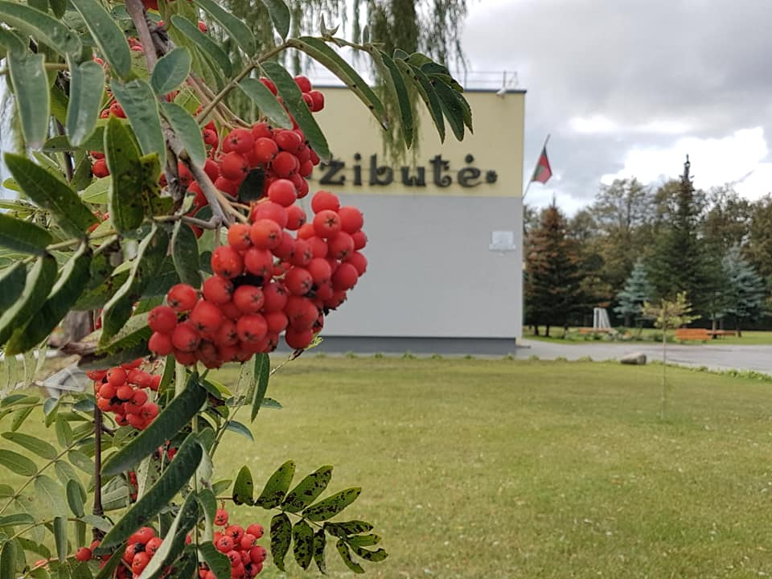

PUMPURĖLIŲ
PAŠNABŽDUKAS
9 nr.
2019 – 09 – 30

1.
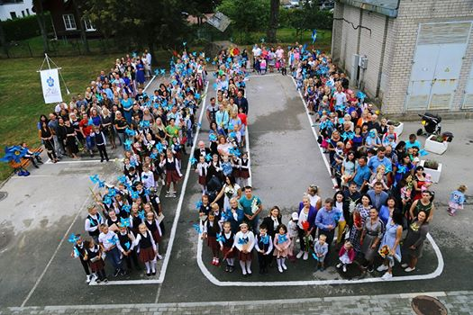Su rugsėjo 1 – ąja! Su šypsenom sugrįžtame visi pas savo draugus ir mokytojus. Kaip greitai praėjo nuostabi vasara. Jau susitikome rudenį. Lietaus lašeliai dažniau pabeldžia į lango stiklą ir vis daugiau norisi šilumos, kuri prasideda pas mus. Mes vienas kitą šildome šypsniu, apkabinimu, geru žodžiu...Čia labai jauku!

Rugsėjo pirmąją mokyklą - darželį ,,Žibutė‘‘ papuošė vėliava, - 40 – mečio proga vėl nauja dovana. Ją per šv. Mišias rugsėjo 1-ąją pašventino kunigas Astijus. Po renginio visa bendruomenė įsiamžino bendroje nuotraukoje:

Visiems įdomu – kas užaugo šiltnamyje ir lysvėse. Žingeidūs ,,Kačiukų‘‘ grupės vaikai su mokytojomis atėjo apžiūrėti ir skanauti daržovių:
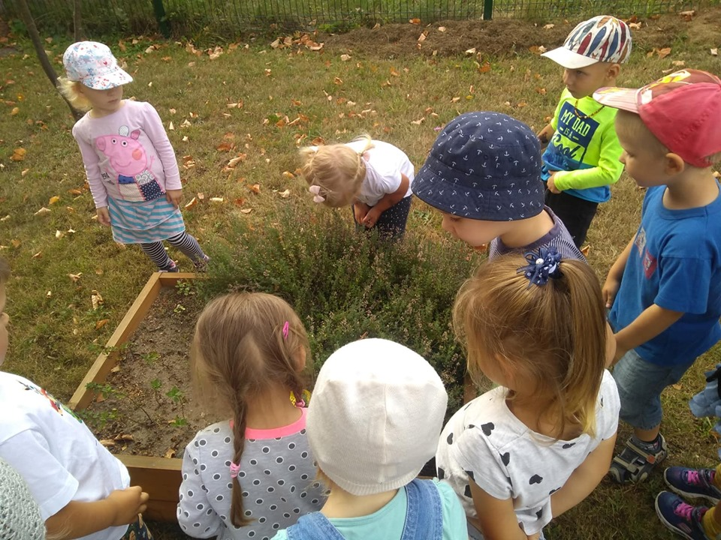
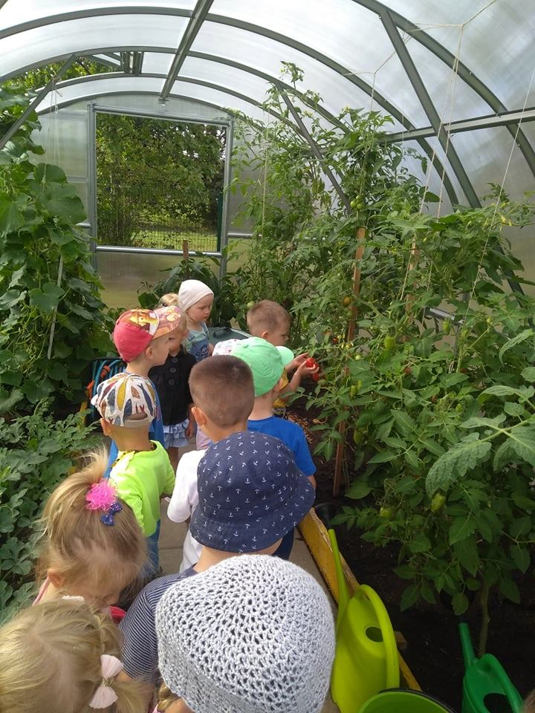
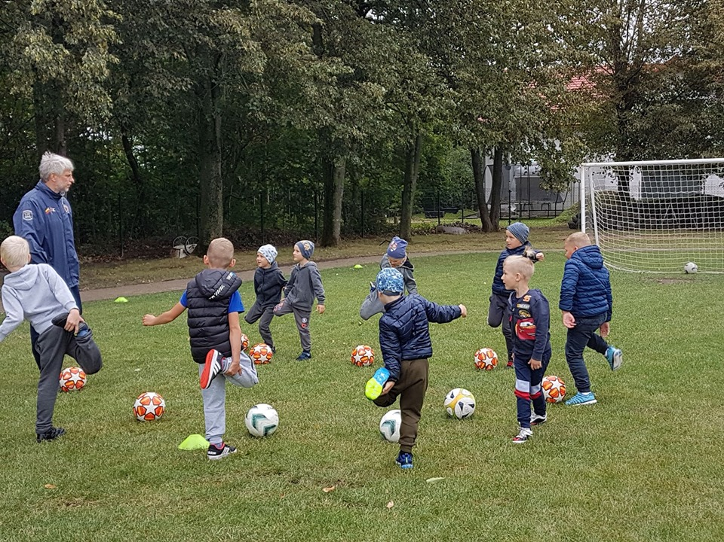2.

Šiais mokslo metais yra sudaryta daug veiklų. Neilgai trukus įvyko pirmosios futbolo rungtynės.
Norintys vaikai lanko šokių, keramikos būrelius, kiti - krepšinio ar futbolo rungtynes.

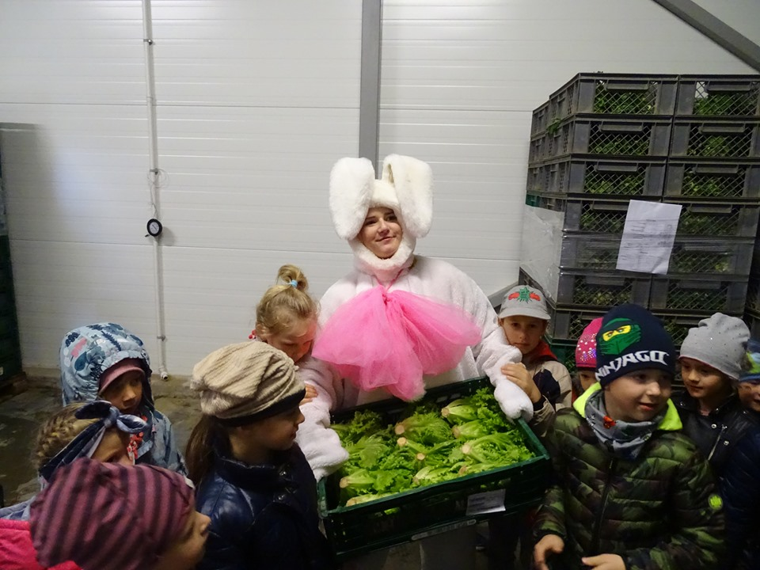
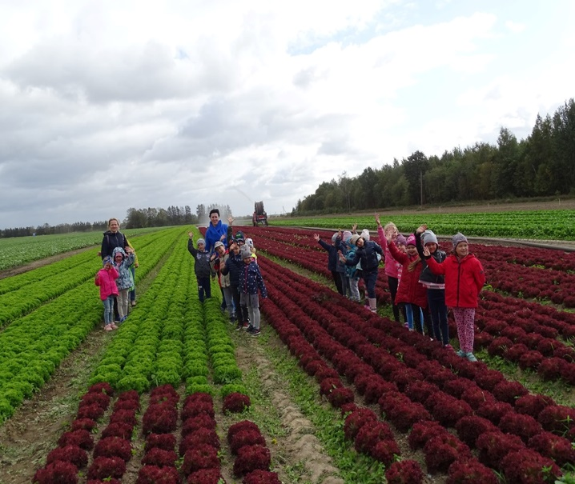
,,Iki Sodinčiuje‘‘patekome į laimingųjų sąrašą ir buvome pakviesti į "IKI Sodinčiaus" projekto II-ąjį etapą. Projekto organizatoriai mus pakvietė vykti į ūkininko Vaido Nagrecko ūkį Raseinių rajone susipažinti su Lietuvoje auginamomis daržovėmis, sužinoti kaip tinkamai jas sodinti, auginti ir prižiūrėti. Ūkininkas augina 10 rūšių salotų, kurias galima rasti IKI tinklo parduotuvėse.
Apie mūsų išvyką rašė Delfi.

3.

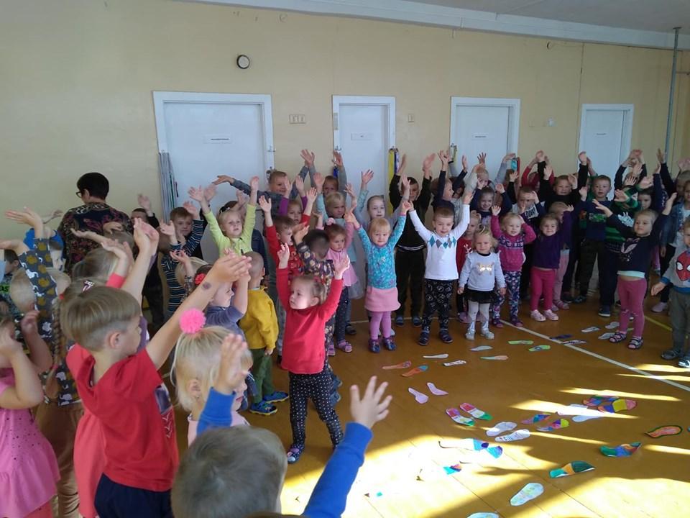Praūžė judri Judumo savaitė. Organizavome judriųjų žaidimų ir estafečių rytmečius, žingsniavome 40 žingsnelių apie mokyklą-darželį, taip pasveikindami jį su gimtadieniu, plušėjome kūrybinių darbų dirbtuvėse "Linksmosios pėdutės", žaidėme golfą, futbolą, krepšinį...
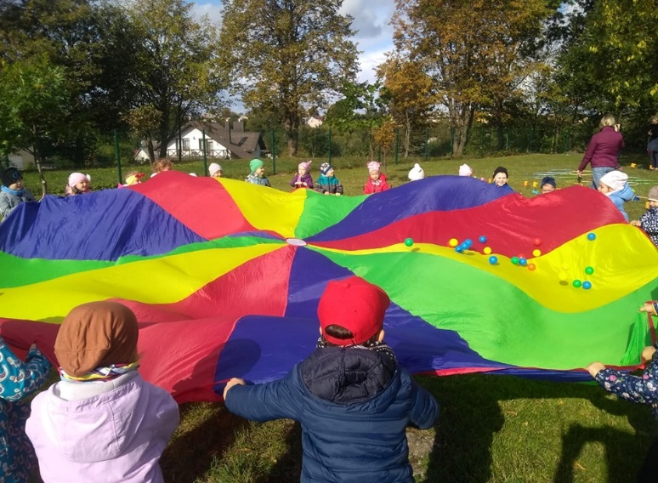
Rugsėjo 29 d. dalyvavome Šv. Pranciškaus taurės bėgime. Gera kartu daryti gerus darbus:
